Конспект НОД
ДОБРЫЕ И ЗЛЫЕ ПОСТУПКИ
Цель: продолжать учить детей управлять своими эмоциями в конфликтных ситуациях; знакомить со способами разрешения конфликта, снятия напряжения; формировать осознанное отношение к социальным нормам поведения; закреплять навыки доброжелательного поведения в повседневной жизни.
1. В гости к детям приходит мальчик Антошка и просит ему помочь разобраться в том, за что он был наказан. Чтение стихотворения:
ДОБРОТА
Вчера решил я Подарил я .
Добрым быть, Свете мячик,
Всех уважать Подарил я
И всех любить. Пете мячик

Коле отдал обезьянку, И шкаф Мишку, Подарил
Зайца Я Гале...
И собачек. И вот за доброту
Шапку, мою
Варежки Меня же наказали!
Вопросы для дискуссии: ^{(Р. Сеф)}
-За что был наказан Антоша?
-Правильно ли поступили взрослые?
-Что значит — быть добрым?
Выслушав ответы детей, взрослый обращает их внимание на обобщенное содержание понятия «доброта»:
-Добрый — это тот, кто помогает взрослым, не обижает младших, защищает слабых.
- Рассматривание иллюстрации. Детям предлагается подумать, что произошло:
-Кто обидел маленького мальчика?
-Как вы догадались, что большой и сильный мальчишка обидел маленького мальчика?
-Какие слова и как мог произнести обидчик?
-Кто защитил маленького мальчика?
-Как можно назвать его поступок?
В конце беседы взрослый знакомит с новыми правилами доброжелательного общения:
-Слабого всегда выручай.
-Стыдно обижать маленьких и слабых.
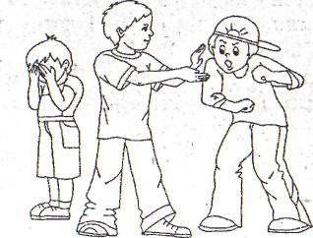

- Тренинг эмоций. Детям предлагаются фразы типа «Иди сюда!», «Не мешай мне» и т.п. произнести: -грубо, со злостью, громко; -вежливо, спокойно.
Вопросы:
-Что вы ощущали, когда к вам обращались грубо; вежливо?
-Что вам хотелось сделать, когда к вам обращались грубо; вежливо?
-Бывали ли у вас случаи, когда вы разговаривали с кем-нибудь грубо, со злостью? Почему?
-Что вы чувствовали при этом?
-К чему может привести грубость?
4.Упражнение: «Добрый—злой». Детям предлагается рассмотреть иллюстрации, изображающие сказочных персонажей, и определить:
-Кто из них — добрый, а кто — злой?
-Как вы об этом догадались?
-Чье изображение вам больше понравилось? Почему?
5.Игра «По кочкам». Антошка предлагает поиграть в капризных лягушек. Подушки раскладывают на полу на расстоянии, которое можно с некоторым усилием преодолеть в прыжке. Играющие — лягушки, живущие на болоте. Вместе на одной кочке капризным «лягушкам» тесно. Они запрыгивают на подушки соседей и квакают: «Ква-ква, подвинься!» Если двум лягушкам тесно на одной подушке, то одна из них прыгает дальше или сталкивает в «болото» соседку, и та ищет себе новую кочку. Взрослый тоже «прыгает по кочкам». Если между «лягушками» дело доходит до серьезного конфликта, он «подскакивает» и помогает найти выход. Перед началом игры взрослый может поупражняться с детьми в интонационном произношении фразы «Кваква, подвинься!»
6. Рисование. «Дорисуй картинку»Антошка предлагает детям дорисовать картинку, работу над которой он не успел завершить. Задача детей — увидеть в штрихах образ и дорисовать его.
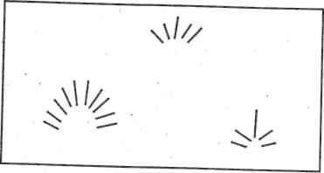
Упражнение «Танец»
По окончании рисования взрослый предлагает Антошке рассказать о своей картинке с помощью танца. Задача ребенка — выразить в танце созданный в рисунке, образ.
(Для фона рекомендуется использовать любую подвижную музыку в быстром темпе, но без текста.)

